**秦淮中学期中模拟生物试卷**

学校：___________姓名：___________班级：___________考号：___________

**一、单选题（15题共30分）**

1.若给人静脉注射一定量的0.9%NaCl溶液，则一段时间内会发生的生理现象是( )

A.机体血浆渗透压降低，排出相应量的水后恢复到注射前水平

B.机体血浆量增加，排出相应量的水后渗透压恢复到注射前水平

C.机体血浆量增加，排出相应量的NaCl和水后恢复到注射前水平

D.机体血浆渗透压上升，排出相应量的NaCl后恢复到注射前水平

2.关于在正常情况下组织液生成与回流的叙述，错误的是( )

A.生成与回流的组织液中氧气的含量相等

B.组织液不断生成与回流，并保持动态平衡

C.血浆中的有些物质经毛细血管动脉端进入组织液

D.组织液中的有些物质经毛细血管静脉端进入血液

3.图甲为某一神经纤维示意图，将一电流表的a、b两极置于膜外，在X处给予适宜刺激，测得电位变化如图乙所示。下列说法正确的是( )

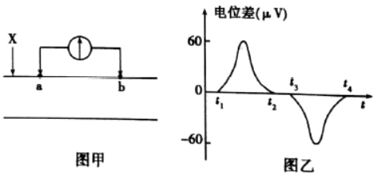

A.未受刺激时，电流表测得的为静息电位

B.兴奋传导过程中，a、b间膜内电流的方向为b→a

C.在图乙中的*t*3时刻，兴奋传导至b电极处

D.*t*1~*t*2，*t*3~*t*4电位的变化分别是由Na＋内流和K＋外流造成的

4.如图表示三个神经元及其联系,其中“”表示从树突到细胞体再到轴突,甲、乙为两个电表。下列有关叙述正确的是(   )

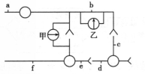

A.用一定的电流刺激点,甲发生一次偏转,乙发生两次偏转  
B.图中共有4个完整的突触  
C.在点施加一强刺激,则该点的膜电位变为内正外负,并在点可测到电位变化  
D. 点施加一强刺激,则、、点都不会测到电位变化

5.如图表示在某些刺激作用下皮质醇分泌的调节过程。据图分析，下列叙述错误的是( )  
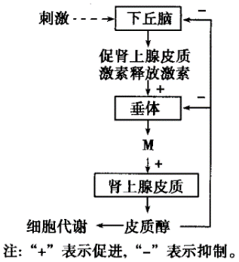

A.刺激使下丘脑分泌激素增加的结构基础是反射弧

B.图中M促进皮质醇分泌的过程属于神经—体液调节

C.皮质醇作用的靶细胞还包括下丘脑细胞和垂体细胞

D.整个过程中动物体内皮质醇含量先升高后逐渐恢复

6.下列关于人体体温调节过程的叙述，正确的是( )

A.炎热环境中，毛细血管收缩，汗液分泌增多  
B.炎热环境中，中暑是神经调节紊乱导致的，与体液调节无关  
C.寒冷环境中，位于大脑皮层的体温调节中枢兴奋，促进机体产热  
D.寒冷环境中，骨骼肌和肝脏产热增多，这一过程受神经—体液调节

7.如图是血糖调节图解式模型,下列叙述正确的是(   )

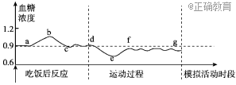

A.曲线段与曲线段血糖浓度上升的原因相同  
B.曲线段与曲线段血液中胰岛素变化趋势相同  
C. 段血糖维持相对稳定是神经调节、激素调节共同作用的结果  
D.当血糖偏低时,胰高血糖素可促进肝糖原和肌糖原的水解

8.激素在人体内起调节作用,下列有关人体内激素的说法中不正确的是(   )

A.激素具有微量和高效的特点 B.激素通过血浆、组织液和淋巴运输  
C.激素种类多但只能为机体提供少量能量 D.激素作用于靶器官、靶细胞

9.“神舟七号”上的三位宇航员在太空时有非常明显的失重感，失重时人体的液体静压丧失。人体的感受器感到体液增加，机体通过体液调节系统减少体液，出现体液转移反射性多尿，导致水盐从尿中排出。下列有关人体内环境和稳态的说法不正确的是( )

A.水盐从尿中排出使渗透压的稳态遭到破坏，必然会引起代谢紊乱

B.液体静压丧失，导致腿部体液转移到人的身体上部，出现鸟腿（腿部变细）现象

C.免疫系统识别并清除异物、外来病原微生物也是维持内环境稳态的机制

D.内环境稳态是在神经和体液调节的共同作用下维持的，体液调节占主导地位

10.研究发现两种现象:① 动物体内的B细胞受到抗原刺激后,在物质甲的作用下,可增殖、分化为效应B细胞;② 给动物注射从某种细菌获得的物质乙后.此动物对这种细菌具有了免疫能力。则这两种物质中(   )

A.甲是抗体,乙是抗原 B.甲是抗体,乙是淋巴因子  
C.甲是淋巴因子,乙是抗原 D.甲是淋巴因子,乙是抗体

11.下列对免疫的有关叙述中,正确的有( )

①体液免疫中,能直接识别抗原的有B细胞、浆细胞、记忆细胞和抗体

②过敏反应的特点之一是一般不会破坏组织细胞,也不会引起组织严重损伤

③系统性红斑狼疮是一种免疫缺陷病

④分泌溶菌酶杀灭病原体是特异性免疫的重要功能

⑤T淋巴细胞分泌的淋巴因子可以增强免疫效应

⑥切除胸腺的实验动物,细胞免疫完全丧失,体液免疫能力减弱

A.—项 B.二项 C.三项 D.四项

12.神经递质乙酰胆碱与突触后膜的乙酰胆碱受体(AchR)结合,突触后膜兴奋,引起肌肉收缩。重症肌无力患者体内该过程出现异常,其发病机理示意图如图。下列叙述错误的是(   )

www.xiangpi.com

A.物质a作为抗原能激活B细胞增殖分化为浆细胞  
B.抗a抗体与物质a的结合物不能被吞噬细胞清除  
C.物质a引发的上述免疫过程属于体液免疫  
D.患者体内乙酰胆碱与突触后膜的AchR特异性结合减少

13.假设下图中含生长素(IAA)的琼脂块和胚芽鞘尖端所产生的生长素量相同,则一段时间后对a、b、c、d四个空白琼脂块中所含生长素量的分析正确的是( )

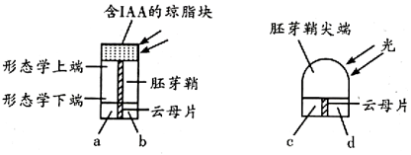

A.c>a=b>d B.a=c>b=d C.c>a>b>d D.a>c>d>b

14.不同浓度的生长素对胚芽鞘生长的促进情况如图甲所示。现将胚芽鞘尖端去除一段时间后，将含有生长素的琼脂块放置在去顶胚芽鞘的一侧，一段时间后测量其弯曲角度*α*（如图乙）。则*N*1、*N*2、*N*3三种浓度所致角度*α*1、*α*2、*α*3的情况最可能是( )

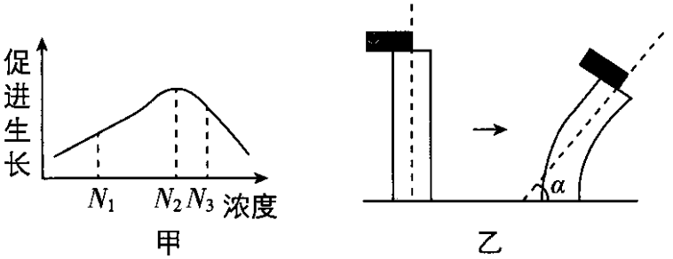

A.*α*1>*α*2>*α*3 B.*α*2<*α*3<*α*1 C.*α*1>*α*2，*α*2<*α*3 D.*α*1>*α*2，*α*2=*α*3

15.甲图表示燕麦生长素浓度与作用的关系;乙图表示将一株燕麦幼苗水平放置,培养一段时间后的生长情况;丙图表示燕麦胚芽鞘。有关叙述正确的是(   )

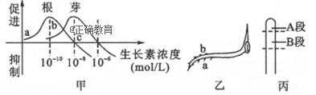

A.甲、乙图示都说明了植物生长素的生理作用具有两重性  
B.图乙中a,b两点的生长素浓度都小于10-8 mol·L-1  
C.丙图A段产生生长素,只能向B段极性运输而不能横向运输  
D.用两种不同浓度的生长素处理插条,都能生裉,则最适浓度在这两种浓度之间

**二、多选题（5题，共15分）**

16.下图表示施用 (吲哚乙酸)对某种植物主根长度及侧根数的影响。下列叙述正确的是(    )

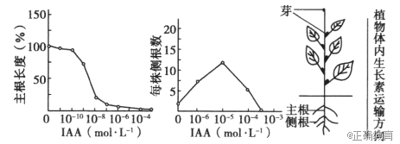

A.促进侧根数量增加的溶液,会抑制主根的伸长  
B.施用对诱导侧根的作用表现为低浓度促进、高浓度抑制  
C.将未施用的植株除去部分芽和幼叶,会导致侧根数量增加  
D.与施用的相比,未施用的植株主根长而侧根数量少

17.下列关于人体中体液免疫和细胞免疫的叙述,正确的是(  )

A.一个浆细胞内的基因数与其产生的抗体种类数是不同的  
B.记忆B细胞再次受到相同抗原的刺激后能迅速产生抗体  
C.效应T细胞能特异性识别靶细胞,并使其裂解释放抗原  
D.B细胞、T细胞和浆细胞遇到抗原刺激后能不断进行分裂

18.下图表示某概念模型，下列相关叙述与该模型所示相符的是( )

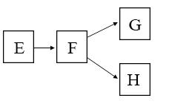

A.若该模型表示体液免疫，F代表人体B淋巴细胞，则G、H可分别代表浆细胞和效应T细胞的形成

B.若该模型表示血糖调节，F代表下丘脑，则G、H可分别代表胰岛和肾上腺

C.若该模型表示水盐调节，且E表示细胞外液渗透压升高，则F可代表下丘脑渗透压感 受器兴奋性增强，G、H可分别代表垂体和大脑皮层的生理活动

D.若该模型表示体温调节，且E代表皮肤冷觉感受器兴奋，则F可表示下丘脑体温调节中枢，G可代表汗腺分泌减少，H可代表肾上腺素分泌减少

19.如图表示下丘脑神经细胞与甲、乙、丙三种细胞外液的物质交换关系，下列有关叙述正确的是( )  
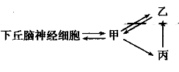

A.甲、乙、丙依次为组织液、血浆、淋巴液

B.甲处的某种激素可提高下丘脑神经细胞摄取和利用葡萄糖的能力

C.体液免疫的“作战武器”主要分布在甲中，也可分布在乙和外分泌液中

D.下丘脑神经细胞、甲、乙三部分O2浓度大小关系为乙>甲>下丘脑神经细胞

20.如图为人体的生命活动调节示意图。有关叙述错误的是( )

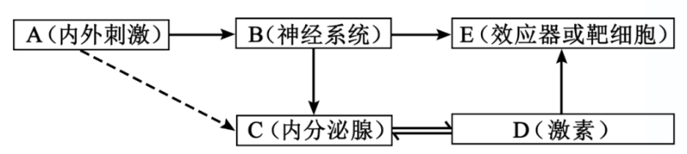

A.血糖平衡调节的过程可以通过A→C→D→E来实现，属于神经—体液调节

B.当人的手被针扎缩回时，其调节过程可通过A→B→E来实现，属于神经调节

C.水盐平衡调节的过程可以通过A→B→C→D→E来实现，属于神经调节

D.体温调节过程可通过A→B→E来实现，体温调节中既有神经调节，也有体液调节

**三、填空题（21题12分，每空1分）**

21.科学研究发现，重症肌无力患者的胸腺中存留有一种“肌样细胞”(这种细胞在正常人中能退化)，能够产生某种物质刺激人体产生抗体A。该抗体能够与神经递质乙酰胆碱受体(AChR)结合，使正常肌细胞表面的受体(AChR)受损，从而导致神经肌肉接头突触处信号传递阻滞，骨骼肌无力。患者共同表现为受累肌肉易疲劳，活动后加剧，休息后缓解，晨轻暮重。请回答下列问题：

(1)正常人的神经递质除乙酰胆碱外，部分激素，如________也可作为神经递质传递信息；若体内乙酰胆碱酯酶(分解乙酰胆碱)缺失则会导致肌肉________。

(2)胸腺在人体免疫中的作用是________；体内存有“肌样细胞”，说明患者的免疫系统________功能严重不足。

(3)一般来说，患者“肌样细胞”产生的某种物质与B细胞接触，B细胞再与细胞表面特定分子发生变化的________结合，才能增殖、分化为________，产生抗体A。该过程需要________分泌的细胞（淋巴）因子的促进作用。

(4)患者体内“肌样细胞”的清除，首先需要活化________细胞，该过程需要________的参与。

(5)从免疫学角度来看，重症肌无力属于________病。切除重症肌无力患者的胸腺，会基本丧失________免疫功能，从而患更为严重的________病，艾滋病就是这样一类疾病。

**四、读图填空题（22题 6分，每空1分；23题10分，每空1分）**

22.图甲表示突触的结构,图乙为神经元细胞膜的结构模式图。请分析回答以下问题:

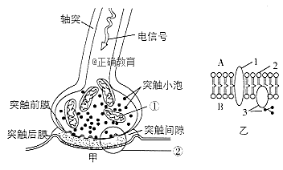

1.图甲中结构①的名称是__________,该结构聚集在突触小体中的意义是__________。

2.若图乙代表突触前膜,其神经递质的释放依赖于膜的__________.

3.若图乙代表突触后膜,神经递质将与图中__________(填图乙中标号)结合。若在图甲②处的突触前膜释放兴奋性递质,产生作用时,图乙A侧为__________(填“正”或“负”)电位。

4.重症肌无力的病因是患者免疫系统把相关神经递质的受体当作抗原,产生相应抗体。抗体与相应受体特异性结合,造成神经递质不能与受体正常结合,从而导致图甲②处__________转换的过程受阻。

23.如图为人体内血糖的调节示意图,①~⑨表示生理过程,a、b表示两种与血糖调节有关的激素。请据图回答问题。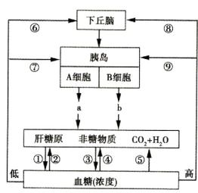

1.当人体内环境血糖浓度降低时,胰岛______________细胞合成分泌的______________会增加,进而促进图中______________(填标号)等生理过程。  
2.如果机体长期处于高血糖状态,可能的原因是胰岛______________细胞受损,导致体内______________分泌减少,使血糖______________、______________、______________受阻。  
3.图中a、b两种激素相互______________,共同维持血糖含量的稳定。在一个系统中,系统本身工作的效果,反过来又作为信息调节该系统的工作, 这种调节方式叫作______________调节。

24.（共8分，每空1分）如图甲和图乙是人体免疫调节的模式图,请据图回答:

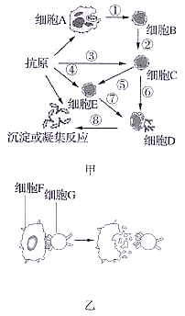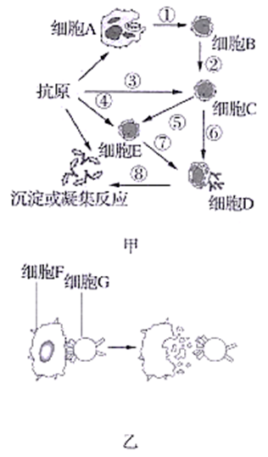

（1）图甲是特异性免疫中__________免疫的模式图。图甲中进行了增殖、分化的细胞是细胞__________(填字母),细胞D中比较发达的细胞器有__________。  
（2）人体患天花、伤寒等疾病后,终生不再感染。当天花病毒再次入侵时,人体消灭病原体的主要过程是__________(用箭头和图中的文字、数字序号表示)。  
（3）细胞G的名称是__________,其作用是__________。  
（4）免疫系统除了具有防卫功能外,还有__________和__________功能。

25.（共15分，每空1分）仔细观察下列四个图,图一是燕麦胚芽鞘的向光性实验,图二是水平放置于地面的玉米幼苗根与茎的生长情况,图三是已出现顶端优势的植株,图四是生长素浓度与根(或芽、茎)生长的关系。请回答下列问题:

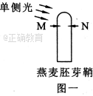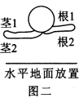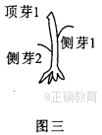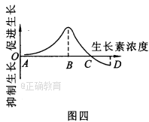

1.图一中实验一段时间后,燕麦胚芽鞘__________生长,原因是__________处的生长素浓度较高,细胞纵向伸长生长较快。

2.图二中实验一段时间后,玉米幼苗根__________生长,原因是__________处的生长素浓度过高,细胞生长__________。玉米幼苗茎__________生长,原因是__________处的生长素浓度较髙,细胞生长__________。

3.图三所示三个芽中,__________处的生长素浓度最低,原因是__________处产生的生长素不断往__________处运输,由此可以推断:生长素的运输方向具有极性,运输方式为__________.

4.图四中段的含义是__________。若此图表示生长素浓度与芽生长的关系,则在同一植株中用此图表示生长素浓度与根和茎生长的关系时点应分别移动。__________

5.图一至图四中,能体现生长素作用的两重性的是__________.

**五、实验题（共6分，每空1分）**

27.下面是内环境稳态与各系统的功能联系示意图，请回答相关问题。

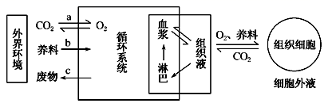

(1) CO2不从组织液进入组织细胞的原因是CO2的跨膜运输方式是______________，而且组织细胞内CO2的浓度__________（高于/低于/等于）组织液中CO2的浓度。

(2)病人呼吸受阻，导致肌细胞无氧呼吸产生大量乳酸。乳酸进入血液后，会使血液pH________（升高/降低），但乳酸可以与血液中的________发生反应，使血液的pH维持相对稳定。

(3)内环境相对稳定，除了图中所示的器官、系统的协调活动外，还必须在____________的调节下进行。

(4)外界中的O2进入红细胞，至少共穿过________层生物膜。

**六、探究题（共10分，每空2分）**

28.肝脏是个特殊的免疫耐受器官。乙肝病毒（HBV）携带者肝脏中的T细胞表面存在高表达抑制性受体（TIGIT分子），其与肝脏等细胞表面的某信号分子结合后，会抑制T细胞活性，使肝脏处于免疫耐受状态，无损伤产生。为研究TIGIT分子在HBV免疫耐受维持中所起的作用，科研人员进行了相关的实验研究。

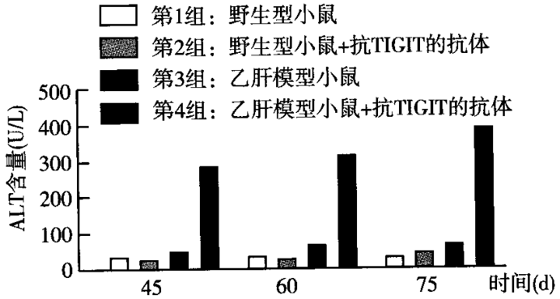

（1）科研人员利用乙肝病毒携带小鼠进行了实验，实验组注射抗TIGIT的抗体阻断TIGIT抑制通路，对照组注射等量的其它抗体，结果证明抗TIGIT的抗体能够发挥阻断作用。抗TIGIT的抗体能够阻断TIGIT分子通路的机理是_________。

（2）为研究TIGIT抑制通路阻断后对肝脏免疫耐受的影响，研究人员进一步检测了小鼠血清中谷丙转氨酶（ALT）的含量，结果如图（血清中谷丙转氨酶的含量可作为检测肝脏细胞损伤程度的指标）。

①①与第1组结果对比可知，第______组小鼠的肝脏处于免疫耐受状态。

②②图中结果可说明第_______组小鼠肝脏发生了损伤。对该组小鼠肝脏细胞进行病理染色观察，也表现出同样的结果。推测该组小鼠肝脏细胞受损的原因是_______。而肝脏细胞受损会增加发生肝癌的风险，说明 TIGIT分子在HBV免疫耐受的维持中发挥着重要作用。

（3）有人说机体的免疫调节越敏感越好，你是否同意此说法？结合本实验的研究简要说明理由：________。